Министерство науки и высшего образования Российской Федерации

ФЕДЕРАЛЬНОЕ ГОСУДАРСТВЕННОЕ БЮДЖЕТНОЕ НАУЧНОЕ УЧРЕЖДЕНИЕ
«ФЕДЕРАЛЬНЫЙ АГРАРНЫЙ НАУЧНЫЙ ЦЕНТР РЕСПУБЛИКИ ДАГЕСТАН»
(ФГБНУ «ФАНЦ РД»)

ТЕХНОЛОГИЯ ВЫРАЩИВАНИЯ ТОМАТА В УСЛОВИЯХ ЗАЩИЩЕННОГО ГРУНТА
(рекомендации)

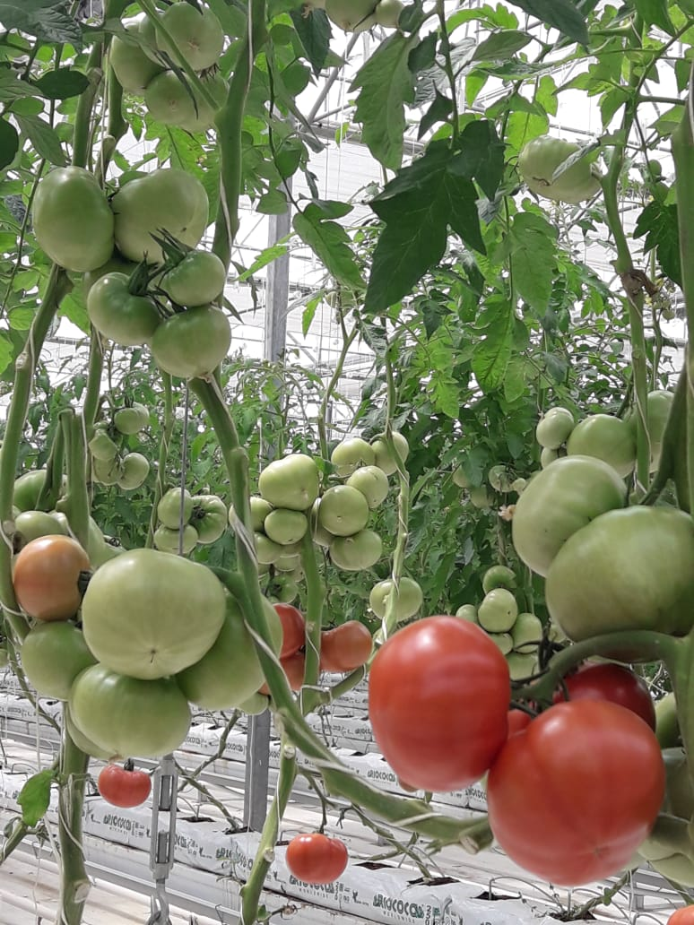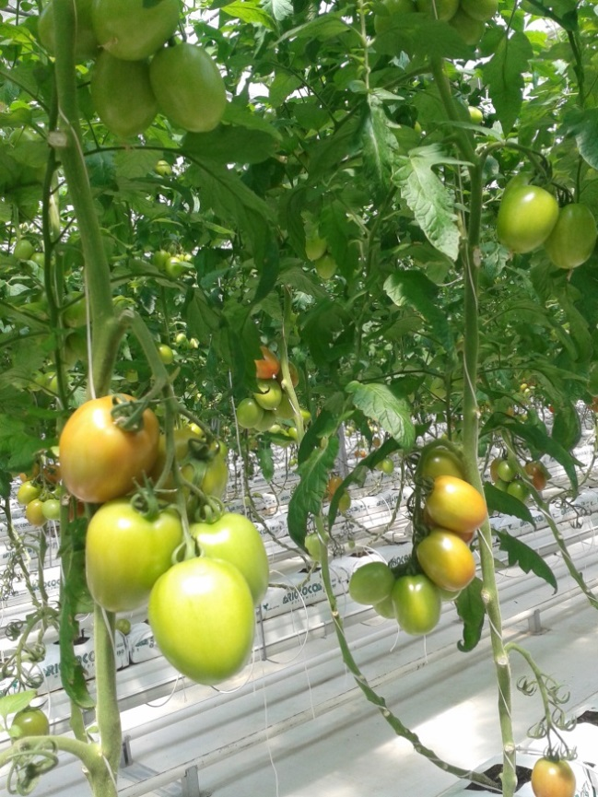

МАХАЧКАЛА 2020

УДК: 635.649: 631.544.7

РЕКОМЕНДАЦИИ ПОДГОТОВИЛИ:

Ахмедова П.М., кандидат сельскохозяйственных наук, ведущий научный сотрудник
Дагужиева М.М., главный агроном ТК ООО»Агро-АС»
Под общей редакцией доктора сельскохозяйственных наук, профессора М.К.Караева

Рекомендации предназначены для специалистов АПК, крестьянско-фермерских и личных подсобных хозяйств, агрономов, преподавателей, аспирантов и студентов вуза.

ФГБНУ «ФАНЦ РД» 2020

Общая характеристика

почвенно-климатических условий Республики Дагестана

Дагестан расположен в восточной части Кавказа, вдоль побережья Каспийского моря. На российской территории с республикой граничат Ставропольский край, Калмыкия и Чеченская Республика. По суше и Каспийскому морю проходят границы с пятью государствами — Азербайджаном, Грузией, Казахстаном, Туркменией и Ираном. На границе с Азербайджаном — крайняя южная точка России (41°10' с. ш.).
Климат — умеренный континентальный, засушливый. В горной части изменяется с высотой: падает температура, растет влажность. В южной, прибрежной части — переходный, от умеренного к субтропическому. Средняя температура января от +1^{о}С на низменности до -11^{о}С в горах, средняя температура июля до +24^{о}С. Осадков выпадает 200-800 мм в год. Вегетационный период 200-240 дней.
Учитывая большое разнообразие почвенно-климатических условий даже в пределах отдельно взятого агроклиматического района, по рекомендации республиканской инспектуры по сортоиспытанию в Дагестане, выделены семь резко различных географических зон для сортового районирования:
1. Северная степная (плоскостная).
2. Южная прикаспийская (плоскостная).
3. Предгорная степная.
4. Горно-степная.
5. Горная северная.
6. Горная южная.
7. Сухостепная (плоскостная).
В настоящее время в Дагестане сортоиспытание и сортовое районирование сельскохозяйственных культур проводят в соответствии с вышеуказанным районированием зон. Однако, ввиду чрезвычайно большого разнообразия почвенных, климатических и экономических условий по данным Дагестанского НИИСХ территория Дагестана, с его резкими природными контрастами, в целях дифференцированного сельскохозяйственного использования земли, делится на три более конкретные природные и природно-экономические зоны, которые в свою очередь делятся на 10 самостоятельных подзон. При этом существующая зональность Дагестана не только не игнорируется, а, наоборот, положена в основу предлагаемого районирования.
Природное районирование преследует цель осуществить последовательное научно обоснованное размещение и специализацию сельского хозяйства, а также конкретизировать основные пути рационального использования и улучшения земель. В соответствии с выделенными регионами возникла необходимость классифицировать особенности сельскохозяйственного использования территории Дагестана.
Общая площадь равниной зоны республики составляет 2445,5 тыс. га. Из них 1987,0 тыс. га в той или иной степени засоленные почвы, которые без дополнительных гидромелиоративных мероприятий не могут быть использованы под посевы томатов. Остальные 458,5 тыс. га земель равниной зоны республики вполне пригодны для выращивания томатов.
История культуры томата в защищенном грунте
Научно – обоснованное изучение теоретических основ овощеводства в России началось в 20-30-х годах прошлого века. Большой вклад в это внес Виталий Иванович Эдельштейн (1881-1965), изучавший биологические особенности томата. Ему принадлежит известный афоризм овощеводов: "Агротехника без биологии слепа, без механизации мертва, но все решает неумолимая экономика".
Защищенный грунт в России был слабо развит - в основном парники, в которых выращивалась рассада. В немногочисленных теплицах выращивали, главным образом, огурцы. Строительство промышленных зимних теплиц началось только в 30-40-х годах XX века, к этому времени и относится начало выращивания томатов полностью в защищенном грунте.
В XX веке благодаря научному подходу в разработке технологий выращивания томатов, эта культура становится одной из основных овощных культур. Из ученых второй половины XX века можно отметить В.А. Алпатьева, который занимался селекцией томатов, разрабатывал технологии выращивания, в том числе и в защищенном грунте.
Мировой рынок томатов – это 150-170 млн. тонн в год. Под их выращивание используется 5 млн. гектаров по всему миру. Крупнейшим производителем считается Китай (около 40 млн. тонн). При этом специализируется страна на экспорте переработанных томатов. Далее по убыванию следующие страны: США (16 млн. тонн), Турция (10-12 млн.), Индия (10-11 млн.), Египет (9-11 млн.), Италия (7-8 млн.).
Россия занимает 12 место в рейтинге производителей. Ее вклад оценивается в 3-4 млн. тонн в год. Последние пару лет эта отрасль несколько нарастила темпы, поскольку была простимулирована увеличением закупочных цен из-за отказа от закупок у некоторых зарубежных производителей. Все томаты российского происхождения используется на внутреннем рынке, поскольку реальная потребность страны составляет 8-10 тонн. Разница компенсируется за счет закупок у импортных производителей.
По итогам 2017 года введено в строй порядка 251 га новых теплиц, благодаря чему общая площадь зимних теплиц увеличилась на 11,7%. По итогам 2018-го суммарная площадь зимних теплиц в России достигла 2,5 тыс. га, что на 10% больше, чем в 2017 году. На 2020г анонсировано ещё открытие нескольких крупных тепличных хозяйств. У нас в стране в защищенном грунте томат занимает второе место после огурца.
Потребление тепличных овощей на одного жителя России в год составляет 4,4 кг, а по норме необходимо 12-15 кг.
В 2017 году валовой сбор тепличных овощей составил 952,6 тыс. тонн, что на 17% выше уровня 2016 года (813, 6 тыс. тонн) и на 34,2% выше уровня 2015 года (709,8 тыс. тонн).
Вводимые в эксплуатацию в России новые теплицы пятого поколения строятся с применением новейших технологий и не уступают лучшим зарубежным аналогам. Благодаря этому урожайность в них достигает рекордного показателя 60 кг/кв.м. Также в целом по стране средняя урожайность тепличных комплексов неуклонно растет составив по итогам 2018 года с 39,9 кг/кв.м, что на 42% выше уровня 2013 года (28,0 кг/кв.м).
Лидерами по производству тепличных овощей в сельскохозяйственных организациях среди субъектов Российской Федерации стали Краснодарский край — 85 тыс. тонн, Ставропольский край — 65,2 тыс. тонн, Татарстан — 46,2 тыс. тонн, Башкирия — 40,1 тыс. тонн, Липецкая область — 37,6 тыс. тонн.
Республика Дагестан, имея благоприятные экономические условия – наличие больших запасов геотермальных источников, является одной из самых перспективных территорий для развития тепличного овощеводства.
Главная проблема развития тепличного бизнеса в республике – это острая нехватка высококвалифицированных специалистов обслуживания теплиц.
В республике за последние четыре года построено большое количество пленочных теплиц. Лидером по строительству теплиц является Карабудахкентский район более 40га. Много теплиц вокруг Махачкалы, в Кизилюртовском, Каякентском, Ногайском и Дербентском районах.
Кроме того, в республике реализовано несколько инвестиционных проектов по строительству крупных высокотехнологичных тепличных комплексов.
В теплицах используется малообъемная технология выращивания овощей на кокосовом субстрате с использованием капельного полива, что позволяет добиваться высоких показателей по урожайности.
Кокосовый субстрат завозится в Россию из Шри-Ланки в виде прессованных брикетов разных размеров.
Кокосовые субстраты характеризуются не только большой воздухоемкостью, но и влагоемкостью, что немаловажно для выращивания тепличных культур.

Характеристика гибридов томата, рекомендованных для возделывания в условиях защищенного грунта Дагестана

Томаты в зимних теплицах в условиях Дагестана выращивают:
- в зимне-весеннем обороте (с декабря по июнь), при этом сбор урожая начинают в марте-апреле и заканчивают в июне;
- в переходном обороте выращивают с сентября по июнь – т.е. почти год, убирают урожай с декабря по июнь;
- в летне-осеннем обороте выращивают с июля по декабрь, сбор урожая начинают в первых числах октября и продолжают до декабря. Распространенность этого оборота связана с тем, что в июне заканчивается зимне-весенняя культура огурца и томата, последнего, как в переходном обороте, так и зимне-весеннем обороте, и в зимних теплицах освобождаются площади, которые используются для выращивания томата в летне-осеннем обороте.
Урожайность в зимне-весеннем обороте составляет 10-15 кг/м2, (при малообъемном способе выращивания 25-30 кг/м2), в переходном – 20-25 кг/м2 (при малообъемной культуре до 30-35 кг/м2), в летне-осеннем обороте – 10-11 кг/м2 (при малообъемной культуре до 20-22 кг/м2).
При выращивании томата в теплицах большое значение имеет выбор сорта. Сорт, определяет особенности агротехники и в значительной мере – величину урожая.
При выборе гибрида обращают внимание на его тип роста, комплексную устойчивость к болезням, отсутствие склонности к вершинной гнили, раннеспелость, мощность растения, размер плода и его качество (поверхность, окраска, плотность и вкус), урожайность, товарность и транспортабельность. Характерной особенностью новых гибридов томата является их приспособленность к условиям, как в отношении климата, так и с точки зрения культивирования в тепличных комбинатах.
Большой хозяйственный интерес представляет такая особенность гибридов томата, как короткая, тонкая и, следовательно, никогда не заламывающаяся ось соцветия, т.е. отпадает необходимость использования специальных пластиковых клипс или подвязки каждого соцветия. Ценятся компактные соцветия, которые не надо нормировать. Еще одна характерная особенность данных гибридов томата – выравненность плодов по размеру, как внутри соцветия, так и на растении.
Практически все новые индетерминантные гибриды, рекомендуемые для малообъемной технологии, относятся к генеративному типу.
В летне-осеннем обороте при культуре томата на грунтах основное требование – устойчивость к галловым нематодам, крупный размер плода (140-160 до 200 г), высокая урожайность (12-14 кг/м2) прочные и лёжкие плоды (геном rin). Такие плоды могут храниться в нерегулируемых условиях до 1,5-2 месяцев.
В список гибридов, рекомендуемых к использованию в производстве в условиях защищенного грунта Дагестана, входят следующие гибриды.
Из группы раннеспелых (от всходов до созревания 65-106 дней): гибриды F1- Мамстон, Мей Шуай, Цетус, Пинк Парадайз, Львович, Киото.
Из группы среднеспелых (от всходов до созревания 110-115 дней): гибриды F1 - Томимару Мучо, Тивай 12, Т-34.
Из группы позднеспелых (от всходов до созревания 116-120дней): гибриды F1 – Романа, Ревермун, Пинк Болл.
Все рекомендуемые индетерминантные гибриды швейцарской, испанской, японской, голландской и российской селекции прошли испытание в Дагестанских тепличных комплексах.
Мамстон F1 (рис.1) – раннеспелый индетерминантный гибрид фирмы syngenta (Швейцария). Период от всходов до начала созревания 60-65 дней. Гибрид Мамстон обладает высокой толерантностью к стресс-факторам (низкая освещенность, высокая температура, перепады температур). Плоды округлой формы с большой плодоножкой, привлекательного товарного вида, очень крупные, 230-250 г., на первых кистях 300 г. и более, с прекрасным ярко выраженным вкусом. Урожайность с 1 кв.м. 17-25 кг.
Назначение: для потребления в свежем виде и переработки на томатопродукты.
Достоинства гибрида: транспортабельность, устойчивость к растрескиванию и вершинной гнили, высокая урожайность и хорошие вкусовые качества.
Мей Шуай F1(рис.2) - раннеспелый индетерминантный гибрид фирмы Seminis (Голландия). Период от всходов до начала созревания 65-70 дней. Растение средней силы роста, сбалансированное, легко адаптируется к разным условиям культивирования, хорошо переносит высокие температуры летом. Плоды выровненные, плотные массой 200-250 гр. Урожайность с 1 кв.м. 18-27 кг.
Назначение: для потребления в свежем виде и переработки на томатопродукты.
Достоинства гибрида: транспортабельность, плоды отлично завязываются как при высоких, так и при низких температурах, высокая урожайность и хорошие вкусовые качества, устойчивость к широкому спектру заболеваний.
Цетус F1(рис.3) - раннеспелый индетерминантный гибрид фирмы Greenteam( Испания). Период от всходов до начала созревания 60-65дней. Высота куста может достигать 2 м, при этом томат все же отличается компактными размерами. Кусты малолиственные, что в значительной степени сокращает трудозатраты фермера при вегетации. Короткие междоузлия. Плоды плоско-округлой формы, вес плода 250-300гр. Урожайность с 1 кв.м. 20-26 кг.
Назначение: для потребления в свежем виде и переработки на томатопродукты.
Достоинства гибрида: транспортабельность, высокая урожайность и необычный вкус плодов, содержание витаминов в которых в разы превосходит традиционные красные томаты, устойчивость к широкому спектру заболеваний.
Пинк Парадайз F1 (рис.4) – раннеспелый индетерминантный гибрид японской фирмы Sakata(Япония). Период от всходов до начала созревания 100-105 дней. Растения Пинк Парадайз F1 хорошо облиственны, стебель мощный. Первая кисть завязывается после 6-7 пары листьев. Плоды ровного розового цвета, плоскоокруглые, средней плотности, мясистые, не растрескиваются. Вес 130-160 г, плоды выровнены по размеру. Урожайность с 1 кв.м. 23-28 кг.
Назначение: для потребления в свежем виде и цельноплодного консервирования.
Достоинства гибрида: высокая урожайность и отличные вкусовые качества
Львович F1(рис.5) – раннеспелый индетерминантный гибрид компании ООО «Глобал Сидс». Период от всходов до начала созревания 65-70дней. Кусты томатов достаточно высокие и мощные, высота их достигает около двух метров. Лист средний, зеленой окраски. Соцветие простое. Плод плоскоокруглый, крупный, среднеребристый, плотный. Число гнезд - 4-6. Масса плода - 200-220 г. Урожайность с 1 кв.м. 14-20 кг.
Назначение: для потребления в свежем виде и цельноплодного консервирования.
Достоинства гибрида: хорошие вкусовые качества, устойчивость к растрескиванию и основным заболеваниям.
Киото F1(рис.6) – раннеспелый индетерминантный гибрид фирмы Гавриш (Россия). Период от всходов до начала созревания 103-105дней. Растение высокорослое высотой до 180 сантиметров. Первое соцветие закладывается над 11-12 листом, затем они следуют через 3 листа. Кисть короткая, не требует пинцировки, с равномерным наливом крупноплодных томатов. Плоды плоскоокруглой формы, розовые, без зеленого пятна, массой 300-350 граммов. Урожайность с 1 кв.м. 15 - 24 кг.
Назначение: для потребления в свежем виде и переработки на томатопродукты.
Достоинства гибрида: высокая урожайность, отличные вкусовые качества, ценится за холодостойкость, крупноплодность, продолжительный период отдачи урожая.
Томимару Мучо F1(рис.7) - среднеспелый индетерминантный гибрид компании Seminis(Япония). Период от всходов до начала созревания 111-115дней. Гибрид смешанного типа развития, преимущественно генеративного.
Плоды характеризуется тем, что являются самыми плотными среди розовоплодных томатов, однородны, и с высокими товарными качествами, имеют средний вес 180 грамм, обладают насыщенным алым цветом, округлой формы, ребристые. Урожайность с 1 кв.м. 25 - 37 кг.
Назначение: для потребления в свежем виде и переработки на томатопродукты.
Достоинства гибрида: по стрессоустойчивости и урожайности в 1,5–2 раза опережает другие розовоплодные томаты, транспортабельность, хорошая лежкость, устойчивость к заболеваниям и растрескиванию.
Тивай 12 F1(рис.8) - среднеспелый индетерминантный розовый гибрид. Производитель: Rijk Zwaan (Голландия). Период от всходов до начала созревания 110-115дней. Растения генеративные, открытые, с коротким листом, компактные. Сохраняет хорошую силу роста даже при большой загруженности. Листья среднего размера, светло-зелёные, обычные, слабогофрированные. Междоузлия укороченные. Плоды 150-180 г. В кисти все плоды одинакового размера, однородные, округлые, блестящие. Урожайность с 1 кв.м. 22 - 33 кг.
Назначение: для потребления в свежем виде и переработки на томатопродукты.
Достоинства гибрида: транспортабельность, хорошие вкусовые качества, высокая устойчивость к вирусу томатной мозаики, кладоспориозу, фузариозному увяданию, фузариозной гнили, вертициллёзному увяданию и стемфилиозу. Средняя устойчивость к вирусу жёлтой курчавости листьев и нематоде.
Т-34 F1 (рис.9) – среднеспелый индетерминантный гибрид фирмы Гавриш (Россия). Период от всходов до начала созревания 115-120дней. Растение мощное, сильнооблиственное, лист темно-зеленый среднего размера. Первое соцветие закладывается над 9-10 листом, кисть симметричная, прочная, с 7-8 плодами. Плод — сливка, прочный, массой 110-120г.
Урожайность с 1 кв.м. 23 - 35 кг.
Назначение: для потребления в свежем виде и цельноплодного консервирования.
Достоинства гибрида: высокая завязываемость плодов, транспортабельность, хорошие вкусовые качества, высокая однородность плодов по форме и размеру, у гибрида в генотип введен специальный ген, который обеспечивает сорту стойкий, гарантированный иммунитет к различным серьезным болезням томатов.
Романа F1(рис.10) - позднеспелый индетерминантный гибрид селекционной компании Джонсонс (Британия). Период от всходов до начала созревания 117-125дней. Растения – мощные, кустистые. Число гнезд – 2-3. Плоды весом до 80 г. Урожайность с 1 кв.м. 21 - 26 кг.
Назначение: для потребления в свежем виде и цельноплодного консервирования.
Достоинства гибрида: транспортабельность, высокая урожайность, отличные вкусовые качества, устойчивость к фузариозу, вирусу томатной мозаики, вертициллезу, галловой нематоде.
Ревермун F1 (рис.11) – позднеспелый индетерминантный гибрид голландской селекции. Период от всходов до начала созревания 121-136 дней. Растение индетерминантного типа, высокорослое. Плод округлый, массой 73-78 г, хорошего вкуса. В первый месяц плодоношения отдает 40% урожая. Выносит недостаток освещенности в зимне-весенний период. Урожайность с 1 кв.м. 17 - 22 кг.
Назначение: для потребления в свежем виде и цельноплодного консервирования.
Достоинства гибрида: транспортабельность, устойчивость к бурой пятнистости листьев, хорошие вкусовые качества продукции при цельноплодном консервировании.
Пинк Болл F1(рис.12) - позднеспелый индетерминантный гибрид компании Greenomica Ltd. Период от всходов до начала созревания 118-127 дней. Растения с открытым габитусом, хорошо облиственны. Первое соцветие закладывается над 10-11 листом. Соцветия прочные, компактные, устойчивы к залому и формируют по 5-6 плодов. Плоды выровненные, округлые, массой до 180 г. Урожайность с 1 кв.м. 18 - 24 кг.
Назначение: для потребления в свежем виде и переработки на томатопродукты.
Достоинства гибрида: транспортабельность, высокая пластичность и хорошая адаптация к различным субстратам (грунты, мин. вата, кокос, торф), устойчивость к ВТМ, фузариозу, вертицилезу, кладоспориозу и вершинной гнили.
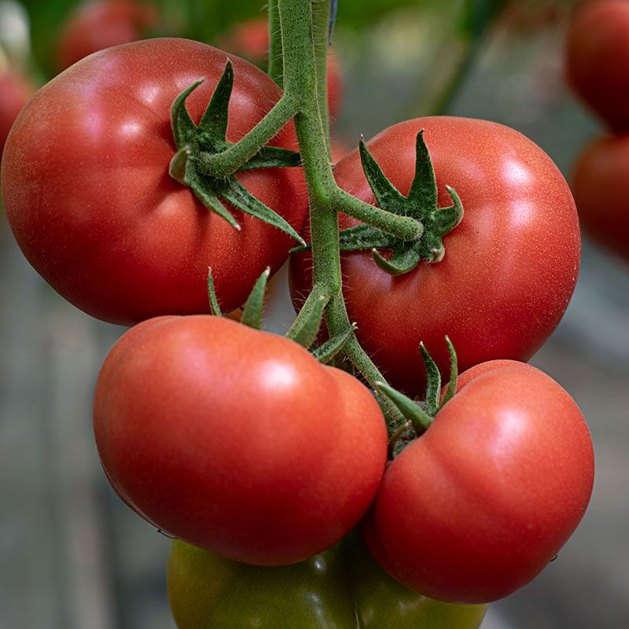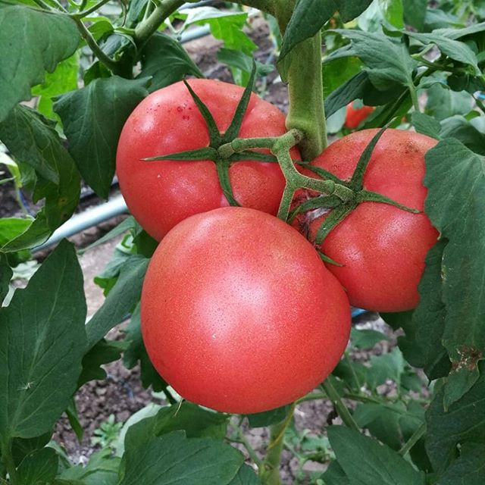
Рис.1 - Мамстон F1 Рис.2 - Мей Шуай F1

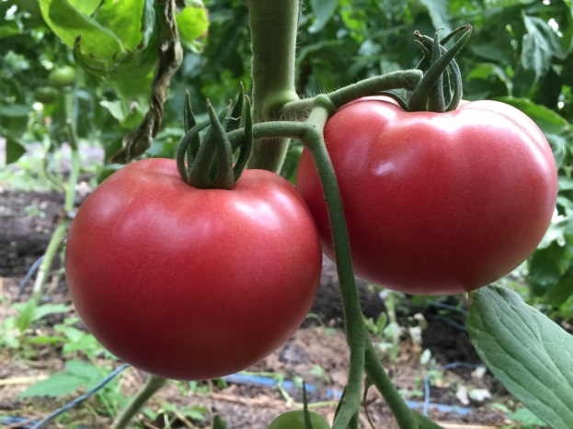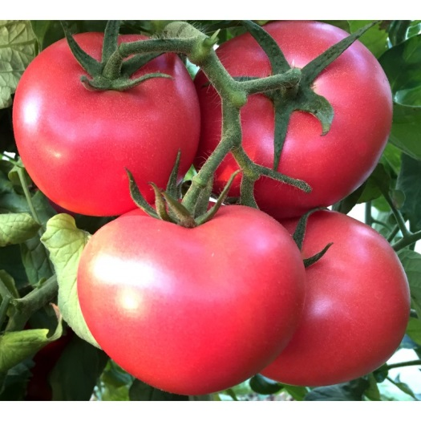
Рис.3 - Цетус F1 Рис.4- Пинк Парадайз F1
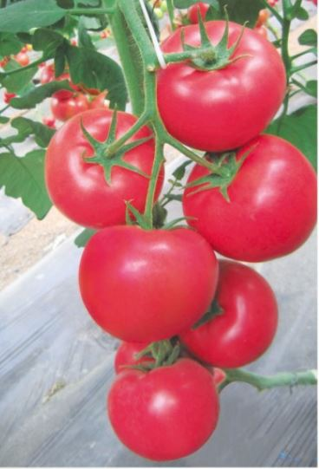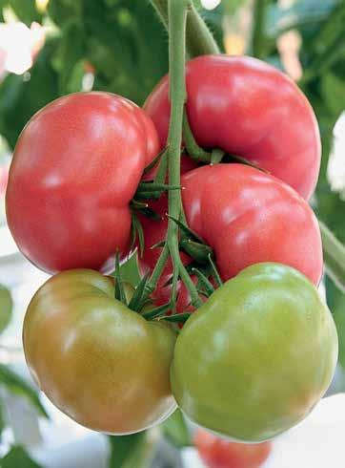
Рис.5 – Львович F1 Рис 6. - Киото F1

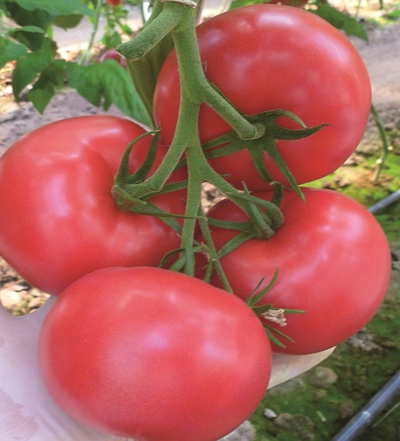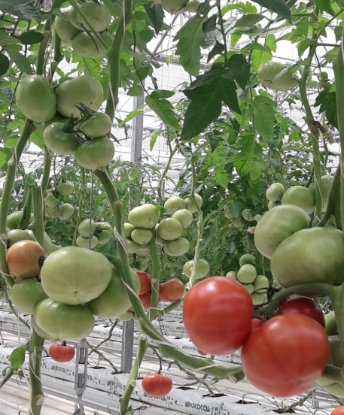
Рис.7 – Томимару Мучо F1 Рис.8 Тивай 12 F1

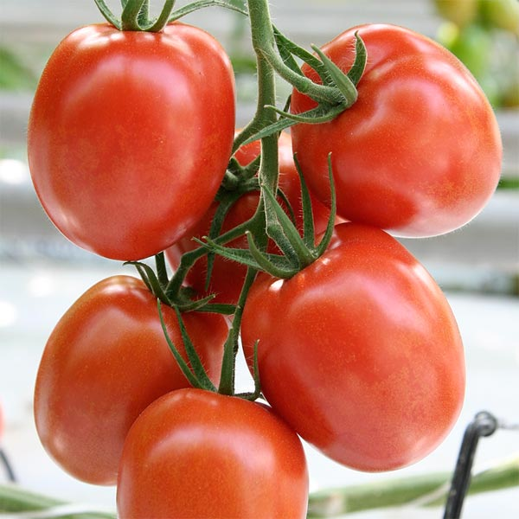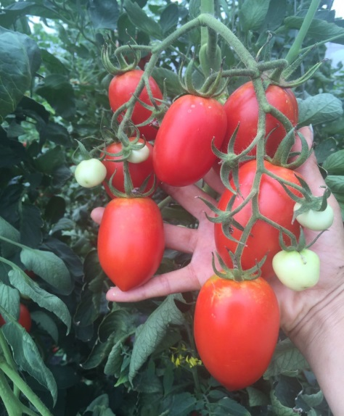
Рис.9 – Т-34 F1 Рис.10 – Романа F1

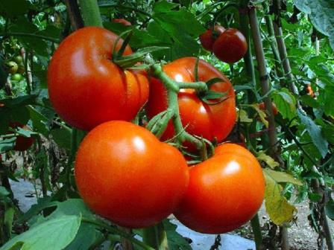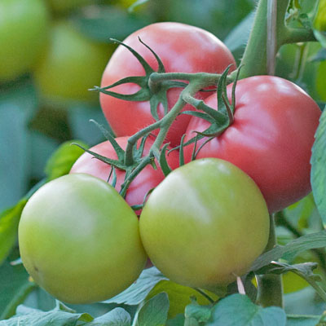
Рис.11 – Ревермун Рис.12 - Пинк Болл

Грунтовая культура томата в теплице

Выращивание томата в теплице на грунтах, состоящих из смеси нескольких компонентов, является традиционным способом.
Для выращивания томатов грунт должен отвечать определенным требованиям: обладать высокой пористостью (65-75%), наименьшей влагоемкостью 45-50%, воздухоемкостью 20-25%, плотностью – 0,4-0,6 г/см2. Поэтому в состав грунта вводят компоненты, обладающие повышенной пористостью и водопроницаемостью.
Как правило, применяют следующее соотношение компонентов в тепличном грунте: - легкие песчаные или супесчаные почвы 20...30 % объема; - торф – 50...60 % объема; - навозный компост – 20...30 % объема.
Торф во многих областях России в природе встречается мало. Вместо торфа для улучшения водопроницаемости часто используют песок, но он имеет недостаток – смеси на его основе менее влагоемки и требуют частого полива меньшими нормами.
Перед началом выращивания проводят защитные мероприятия – обеззараживание теплицы и посевного материала.
В последнее время существует устойчивая тенденция к использованию биологических средств защиты в овощеводстве. В защищенном грунте этот метод широко используется. Так, за 5-6 дней до посева проводят обработку теплицы и используемых материалов биологическим препаратом триходермином (против корневых гнилей и болезней, вызванных грибами).
Предпосевная подготовка семян также проводится в целях обеззараживания посевного материала. Один из эффективных способов – термическое обеззараживание против вирусной инфекции: сначала семена прогревают в термостате в течение 3 суток при +50°С, затем в течение 1 суток при + 76…78°С. Это убивает вирусную инфекцию. Семена сортов, устойчивых к вирусам, не прогревают.
Другой метод против вирусов: непосредственно перед посевом семена замачивают на 15-20 минут в 1%-м растворе перманганата калия, потом тщательно промывают. Для обеззараживания от бактерий и грибов семена обрабатывают биологическим препаратом Фитолавином (предпосевное замачивание в 0,2% растворе в течение 2 ч).
Использование средств защиты помогает, в основном, против болезней и вредителей, находящихся на поверхности почвы и на растениях. Против того, что постоянно или временно находится внутри почвенного слоя, препараты, как правило, помогают плохо. Поэтому сейчас одно из распространенных направлений в больших теплицах – бессменное использование грунтов, которое возможно только при условии ежегодной дезинфекции (пропаривании).
Пропаривание (обработку паром) проводят перед основной культурой, осенью. Перед пропариванием грунт рыхлят ротором. Затем на грунт укладывают пропарочные трубы с отверстиями, накрывают грунт поливинилхлоридной или полипропиленовой термостойкой пленкой и подают пар температурой 100°С в течение 10-12 ч. Такая обработка является экологически чистой, очень эффективной, хотя и очень дорогой.
При выращивании томатов используется рассадный метод. Рассада выращивается в специальных рассадных отделениях и потом выставляется на постоянное место. Делается это для более рационального использования площади теплиц и в связи с тем, что для рассады требуются особые условия выращивания. Сначала семена высевают в "школку".
Есть несколько способов посева. Семена могут высеваться непосредственно в грунт, но более современным считается способ, при котором посев проводится не в грунт, а в кассеты. Контейнеры кассет состоят из специальных ячеек из пенопласта, в которые могут быть вложены пластмассовые вставки. Грунт в ячейках часто используют искусственный, например, вермикулит. На 1 га защищенного грунта требуется 50 м2 школки. Схема посева при этом составляет 4х4 см, глубина посева 1 см. Всего для обеспечения рассадой 1 га теплицы нужно 120-200 г семян.
Для ускорения всходов и поддержания влажности школку после полива укрывают пленкой, которую снимают сразу после появления первых всходов.
Так как томат является теплолюбивой культурой, оптимальная температура для прорастания семян составляет +20-25° С. При более низких температурах всхожесть резко падает: при +10° С всхожесть семян составляет не более 6-10%. Поэтому, температуру до всходов поддерживают на уровне +24° С.
После появления всходов в течение первых 4-7 дней температуру снижают: днем +12-15°С, ночью +6-10°С. В первую неделю рост и развитие всходов сильно зависит от температуры, если она будет высокой, то рассада вытягивается и будет слабой.
Затем температуру снова повышают: +20-26°С в солнечный день, +17-19°С в пасмурный, ночью +6-10°С. Влажность субстрата при этом должна составлять 75-80% от наименьшей влагоемкости, относительная влажность воздуха 60-65%, необходима сильная вентиляция.
Для развития рассады нужен свет, а в декабре естественного света мало. Поэтому, при появлении всходов включают систему электродосвечивания. Сейчас существует много видов ламп для теплиц, как отечественных, так и иностранных (ртутно-люминесцентные ЛРДФ-400 с облучателями ОТ-400, натриевые ДНАТ-400 и др.). Изменяя высоту подвешивания ламп, их количество и распределение, можно регулировать мощность облучения.
Мощность облучения составляет: в школке – 400 Вт/м2, продолжительность первые 2-3 дня – 24 ч/сутки, затем – 16 ч/сутки; после пикировки – 240 Вт/м2, 16 ч/сутки. Такое снижение электродосвечивания нужно, чтобы подготовить рассаду к высадке на постоянное место во "взрослую" теплицу, где электродосвечивание не применяют.
Пикировку томата проводят в фазе первого настоящего листа (третьего после двух семядолей). При пикировке корень укорачивают на треть, что стимулирует образование мочковатой системы. Если томаты выращиваются без пикировки, то в условиях недостаточного увлажнения образуется стержневой корень, который повреждается при посадке рассады. Поэтому, если не проводят пикировку, то корни на глубине 4 см подрезают плоской скобой. При пикировке сеянцы пересаживают в горшочки или торфяные кубики.
Через 18-20 дней после пикировки проводят расстановку рассады. Дело в том, что если рассада стоит плотно и свет попадает только сверху, то наблюдается преобладание верхушечного роста, рассада вытягивается и становится слабой. При освещении растения не только сверху, но и сбоку, в тканях разлагаются гормоны, вызывающие удлинение стебля и рассада будет невысокой и крепкой. Поэтому нужна расстановка. Размещают 20-28 растений на 1 м2.
Срок высадки рассады томата на постоянное место I-II декада февраля, при возрасте рассады 50 дней. Рассада к высадке должна иметь 7-8 листьев и первую цветочную кисть, хорошо развитую корневую систему, высоту 30 см. Высаживают рассаду на постоянное место вертикально, не засыпая стебля.
Существует несколько способов размещения растений томата в теплицах. Наиболее распространенный для индетерминантных сортов двухстрочный: 100+60 х 45-50 см, т.е. густота стояния 2,5 растений/м2. Детерминантные сорта (которые редко выращивают в зимних теплицах) размещают гуще – 3-3,5 шт/м2. После посадки проводят полив (2-3 л/м2). Через 2-3 дня растения подвязывают к вертикально натянутому шпагату, и затем раз в неделю накручивают растение на шпагат.
Сразу после подвязывания начинают формировать растения.
Формируют индетерминантные сорта в один стебель. Для этого 2 раза в неделю проводят пасынкование – удаление пасынков (боковых побегов в пазухах листьев), когда они вырастают 2-5 см длиной (не более 5-7 см). Пасынкование обычно проводят с утра, пасынки удаляют до основания.
Через 45-50 дней после посадки начинают следующую операцию – постепенное удаление нижних листьев (чтобы избежать застоя сырого воздуха в приземной зоне и предотвратить развитие болезней). Удаляют листья раз в неделю, не более 2-3 листьев за 1 раз. Поливают растения не ранее чем через сутки после удаления листьев.
Когда растение в длину достигнет верхней шпалеры, на нем будет сформировано 8-9 кистей. Но рост растения индетерминантных сортов на этом не остановится, растение будет расти дальше.
Есть несколько способов дальнейшего формирования растения, в основном, применяют два. Более старый способ заключается в следующем: стебель перекидывают через шпалеру и постепенно опускают под углом 45°, подвязывая к стеблям соседних растений. Стебель прищипывают на высоте 50 см земли.
Более прогрессивный способ следующий. Вертикальный шпагат крепится на шпалере с помощью специальных катушек. Стебель при этом освобождают от нижних листьев и по мере роста его отпускают на землю.
Условия выращивания взрослых растений томата. Температура до начала плодоношения: +20-22^{о}С в солнечный день, +19-20^{о}С – в пасмурный, +16-17^{о}С – ночью.
С началом плодоношения температурный режим меняется. Дело в том, что оплодотворение цветка происходит в диапазоне +24-32°С. При температуре ниже +15° С томат не цветет, а при +10° С рост приостанавливается. Повышенная температура так же неблагоприятна: при температуре выше +32°С пыльцевые зерна не прорастают и замедляется фотосинтез.
Поэтому с началом плодоношения температуру повышают: в солнечный день +24-26°С, в пасмурную погоду +20-22°С, ночью +17-18°С. Относительная влажность воздуха 60-65%.
Томат является самоопыляющейся культурой, поэтому в период опыления воздух не должен быть влажным, только сухая пыльца может отделиться от тычинок и попасть на рыльце пестика.
Температура и влажность являются важными показателями при выращивании томатов, поэтому за ними ведется постоянный контроль. Контроль проводится на двух уровнях. Во-первых, вручную, непосредственно в теплицах. В случае необходимости предусмотрена быстрая связь с аппаратной. Во-вторых, контроль с помощью датчиков, регистрирующих параметры микроклимата и передающих сведения в аппаратную, где за ними следит оператор. На основе полученных данных оператор может менять параметры.
Такие аналоговые системы контроля и управления когда-то были надежными и современными. Но сейчас они уже морально устарели. Главный их недостаток в том, что требуется постоянное присутствие человека, который вручную управляет параметрами.
Поэтому сейчас начинают применяться более современные системы, где всеми процессами управляет компьютер, включая форточную вентиляцию и зашторивание. Непосредственного участия человека здесь не требуется, оператор только задает нужные параметры. Недостатком такой системы является высокая стоимость оборудования.
Полив томатов в условиях теплицы осуществляется двумя способами. Первый уже морально устарел, но все еще применяется – с помощью дождевальных систем. Раньше дождевальные системы закрепляли жестко на одной высоте (высоко или низко), потом начали использовать двухпозиционные системы: вначале их располагают на высоте 220 см, затем, когда растения вырастают – на высоте 30 см (чтобы листья растений не закрывали орошаемую площадь).
Второй способ гораздо лучше – с помощью систем капельного орошения, когда полив совмещается с питанием растений (удобрения растворяются в питательном растворе). Такая система имеет ряд преимуществ перед дождеванием: вода подается длительный период, поэтому нет резкого колебания влажности почвы, как при дождевании; более точно поддерживается заданный уровень влажности; больше возможности для автоматизации и контроля; отсутствует увлажнение у поверхности почвы, что уменьшает распространение грибных заболеваний; экономия воды при поливе (до 30%).
Коэффициент водопотребления в зимне-весенней культуре томата составляет 45-50 л/кг плодов. Поэтому несколько раз в день проводят небольшой полив, чтобы поддерживать определенную влажность грунта.
Влажность грунта в различные периоды следующая: высадка рассады - начало плодообразования – 65-75 % НВ, начало плодообразования - первые сборы – 70-80 % НВ, первые сборы - конец вегетации – 80-85 % НВ.
Требования к качеству воды для полива (до добавления удобрения): - отсутсвие кислот и различных вредных примесей; - общее содержание солей 1000-1200 мг/л; - реакция среды, близкая к нейтральной (рН = 6-8); - насыщенность воздухом; - температура должна быть близка к температуре грунта.
Питание томата. Для приготовления питательного раствора при капельном орошении сначала создают концентрированные маточные растворы, которые перед применением разводят и смешивают, получая рабочий раствор. Рабочий раствор подается растению через систему капельного орошения. Обычно делают два маточных раствора (А и Б), подбирая удобрения так, чтобы они не выпали в осадок.
Таблица 1. Пример маточных растворов для томатов (кг/м3).

Маточный раствор А  Кальциевая селитра 63,7;  Калийная селитра 10,0;  Аммиачная селитра 4,0;  Хелат железа (9 %) 0,56. | Маточный раствор Б  Калийная селитра 30,4;  Фосфат калия 20,4;  Сульфат калия 4,4;  Сульфат магния 18,5;  Сульфат марганца 0,16;  Борная кислота 0,12;  Сульфат цинка 0,11;  Сульфат меди 0,012;  Молибдат аммония 0,012.

Подбор концентрации элементов питания должен осуществляться очень тщательно, так как томат остро реагирует на недостаток любого элемента.
При недостатке азота у томата листья бывают мелкими, зелено-желтоватой окраски, а жилки на нижней стороне листа имеют голубовато-красный оттенок. Стебли могут быть такой же окраски, плоды мелкие, деревянистые. Недостаток фосфора у томата вызывает завертывание во внутрь долей листа. При недостатке калия наблюдается курчавость молодых листьев и краевой ожог на старых. Недостаток кальция наиболее заметен на молодых листьях, которые становятся хлоротичными (образование светло-желтых пятен); старые, напротив, приобретают темно-зеленую окраску и увеличиваются в размерах. У томата при этом наблюдается вершинная гниль (особенно при выращивании в теплицах с высокой влажностью).
Признаки серного голодания: листья растений приобретают светло-зеленую окраску, а позднее желтую, частично с красноватым оттенком. В отличие от недостатка азота (который сначала проявляется на старых листьях), недостаток серы проявляется сначала на молодых. Стебли становятся тонкими, хрупкими, одревесневшими и жесткими.
При недостатке бора точка роста стебля томата чернеет, а в нижней части начинают расти новые листья, черешки молодых листьев становятся ломкими. На плодах его образуются бурые пятна отмершей ткани.
Первая и вторая пары настоящих листьев томата при недостатке молибдена желтеют, закручиваются краями кверху: хлороз распространяется между жилками на всю пластинку листа.
Признаки недостатка железа: задерживается рост растений, самые молодые листья становятся хлоротичными. При остром дефиците листья белеют и лишь жилки листа по краям остаются зелеными. Из старых листьев в молодые железо не передвигается.
При недостатке цинка у томата образуются ненормально мелкие хлоротичные листья, напоминающие мелколистность плодовых деревьев.
Подкормка углекислым газом. Для фотосинтеза растениям требуется углекислый газ. Содержание СО₂ в атмосфере 0,03%, но в воздухе защищенного грунта в дневные часы при интенсивном фотосинтезе может снижаться до 0,01%. Т.е. растениям углекислого газа не хватает. Однако в защищенном грунте имеется возможность регулировать содержание углекислого газа в воздухе.
Применяют искусственные подкормки СО₂, следующими способами:
1. Сжигание природного газа в специальных генераторах. Это более дешевый способ. Но у него есть недостаток – в теплое время года днем теплый воздух, обогащенный СО₂, еще больше нагревает теплицу и выходит в форточки при автоматической регуляции температуры.
2. Более перспективный способ – использование отходящих газов котельных, работающих на природном газе. Газ подается по специальной распределительной системе и выходит в воздух через шланги.
Оптимальное содержание CO₂ зависит от прихода света и фазы развития растений: в период рассады – 0,05-0,1 %, до плодоношения – 0,05-0,18 %, при плодоношении – 0,04-0,15%.
Опыление томата. Плодоношение у томата начинается через 2-2,5 месяца после посадки рассады. Хотя томат – самоопыляющаяся культура, в условиях закрытого пространства теплицы возникают проблемы с опылением.
Для лучшего завязывания плодов раньше применяли вибрирование кистей электромагнитным вибратором.
В настоящее время (в России – с середины 90-х гг.) для опыления используют шмелей. Минимальная прибавка урожая томатов при использовании шмелей – 20-25% (иногда до 40%). На 1 га используют 5-6 семей, срок активности семьи составляет 1,5-2 месяца. При этом нужно учитывать, что хотя 1 шмелиная семья стоит 70-95 $ за улей, затраты эти окупаются прибавкой урожая.
Уборка томата. Весной уборку плодов проводят через каждые 2-3 дня, летом –ежедневно. Плоды собирают без плодоножек, и укладывают в установленные на тележки ящики.
Собирают плоды в красной или в розовой степени зрелости. Обычно рекомендуют убирать в розовой степени зрелости, т.к. более красные плоды уменьшают налив и массу расположенных рядом плодов.
Качество свежих томатов защищенного грунта регламентируется новым ГОСТ Р 51810-2001.
Грунтовый способ выращивания широко применялся в хозяйствах до конца прошлого века. Сейчас этот способ уже морально устарел, и хотя все еще применяется, но от него постепенно отходят, переходя на выращивание малообъемным гидропонным способом с использованием различных субстратов.

Выращивание томата способом малообъемной гидропонной технологии на кокосовом субстрате
В последние десятилетия вошла в практику малообъемная технология (МТ) выращивания овощей. Суть ее заключается в замене почвы субстратом небольшого объема. Основная цель МТ – улучшение качества и продуктивности овощных культур, рациональное использование ресурсов и трудовых затрат. В качестве среды для произрастания растений применяют органические (торф, кокосовое волокно для рассады, древесные опилки) и минеральные субстраты (перлит, вермикулит, цеолит, минеральная вата). Длительный период тепличные хозяйства отдавали предпочтение минераловатным плитам. Поиски альтернативных заменителей почвы привели к тому, что в современных теплицах их вытесняет кокосовое волокно. Кокосовые маты − сбалансированный субстрат для малообъемного выращивания огурцов, томатов и других овощных культур.
Места произрастания кокосовых пальм отличаются засоленными почвами, растворимые в воде соли накапливаются в плодах. Сырье для кокосового субстрата проходит ферментативную обработку, промывается, сушится, сортируется по фракциям. Сбалансировать волокно по содержанию натрия и калия, снизить количество хлора − задача первой степени важности в производстве кокосового субстрата. Но не всегда готовая продукция, поступающая в продажу, обессолена в должной степени. Поэтому перед применением в теплицах маты дополнительно промывают. Промывочную норму устанавливают по данным результатов анализа субстрата.
Разное соотношение кокосового торфа, волокна и чипсов в субстрате создает определенный баланс содержания влаги и воздуха.
Способ выращивания рассады
Рассаду для матов выращивают в кокосовом субстрате. Однородная среда обеспечивает корням быструю адаптацию и приживаемость, уровень стресса растений сводится к минимуму.
Состав воды для полива
Рекомендации по малообъемному выращиванию культур, состав и концентрации растворов для фертигации подразумевают применение для полива воды первого класса качества. Строго регламентируются показатели состава воды: общее содержание солей, рН, ЕС, бикарбонатная щелочность, жесткость, количество водорастворимых токсических солей. Оценка пригодности воды для приготовления питательных растворов по результатам голландских исследований:
оптимальная, ЕС ≤ 0,75 мС/см;
слабопригодная, ЕС 0,75-1,5 мС/см;
непригодная, ЕС ≥ 1,5мС/см.
Основные этапы выращивания
Посев семян проводят в вегетационные кубики (контейнеры).
Контейнер для рассады – кокосовый субстрат в брикетах, обернутый в пленочный рукав без дна. Объем такого кубика при выращивании огурцов и томатов в теплице – не менее полулитра. Субстрат в контейнере проливают питательным раствором для рассады, высаживают семена, и накрывают пленкой до появления всходов. Температуру в рассадных отделениях в этот период поддерживают в пределах 24 °С. Когда появляются ростки, пленку снимают, включают систему электродосвечивания и вентиляции, снижают температуру до +12−15 °С днем и +6−10 °С ночью. Через 5−7 дней возобновляют прежний температурный режим. Такой прием позволяет избежать вытягивания рассады. Влажность в вегетационных кубиках поддерживают на уровне 75−80% от наименьшей влагоемкости при относительной влажности воздуха 60−65%.
Контейнеры с рассадой на поверхности матов
В I декаде января, т.е. через месяц после посева, рассаду выставляют на постоянное место из рассадного отделения. При этом кубики пока не соединяют с матами (т.е. с отверстиями в покрытии мата), т.к. рассада еще не совсем готова. Но к системе капельного полива растения уже подсоединяют. Задача полива обеспечивать потребность растений в воде, питательных элементах, но не препятствовать попаданию воздуха к корням. Для этого кокос в интервалах между поливами должен слегка подсыхать. Частота поливов варьирует от нескольких раз в день до одного раза в 2−3 дня.
Примерно за неделю до соединения с матами, во II декаду января проводят подвязывание растений рассады к вертикальному шпагату. В последствии растение будет опираться на этот шпагат в течение всего периода выращивания. Подкручивание растений повторяют раз в неделю.
Укоренение растений в матах
В III декаду января, при возрасте рассады 50 дней – когда на растении образуется первая цветочная кисть, проводят соединение рассады с матами, т.е. кубики убирают с подставок и ставят на отверстия в матах. Рассада к этому времени должна иметь 7-8 листьев и хорошо развитую корневую систему.
Во время укоренения 3−6 дней стартовым питательным раствором поливают контейнеры (количество раствора на одно растение увеличивают с 70 до 100 мл).
Рост, развитие, плодоношение
Немаловажное влияние на сбалансированный рост растения оказывает оптимизированный питательный раствор (таблица 2).
Капельницы вставляют в маты, проводят анализ вытяжки субстрата, корректируют стартовый питательный раствор, поливают. Через 2 недели после укоренения анализ и корректировку повторяют. Количество поливов, их продолжительность и доза зависят от погодных условий (в пасмурные дни поливают реже), микроклимата, состояния растений и фазы развития. На основе ежедневных замеров суточного процента дренажа, его рН и ЕС, снижения влажности кокосового наполнителя за ночь разрабатывают стратегию поливов.
Составы питательных растворов составлены на основе Агрохимических исследований в Дагестанском агрохимцентре по анализу поливной воды и анализу кокосового брикета методом водной вытяжки 1:2.
Норма расхода питательного раствора на протяжении выращивания культуры зависит от размеров растений, уровня солнечной радиации и обогрева теплицы. Для растений, достигших полного развития, потребность в питательном растворе колеблется в пределах 2-6 л/м2 в день. В жаркие дни норму полива увеличивают до 7-10 л/м2. Это эквивалентно 30-40 подачам воды (с питательным раствором) объемом в 100 см3 на растение в день.
Необходимо постоянно поддерживать достаточный дренаж (25% поливной нормы с 10.00 до 15.00).
Первый полив после насыщения матов проводится с параметрами рабочего раствора - ЕС=2,2 рН=5,5. Далее плавно повышается ЕС раствора до 2,5. рН в течение всего периода вегетации- 5,5.
Таблица 2. Примерный состав питательных растворов при выращивании томатов на кокосовом субстрате
мМоль/л – макроэлементы, мкМоль/л - микроэлементы
Показатель | Насыщение матов | От посадки до цветения 3-й кисти | Цветение 4-6-й кисти | Цветение 6-10 кисти | Цветение 10-12 кисти
PH | 5.5 | 5.5 | 5.5 | 5.5 | 5.5
EC | 1.5 | 2.2 | 2.3 | 2.4 | 2.5
Элементы питания, мМоль/л, мкМоль/л
NH₄⁺ | 0,5 | 0,6 | 0,6 | 0,6 | 0,6
K ⁺ | 5,7 | 8,5 | 9,0 | 11,0 | 10,0
C_{a}⁺⁺ | 4,7 | 6,15 | 5,15 | 4,15 | 4,15
Mg ⁺⁺ | 3,3 | 2,9 | 2,7 | 2,8 | 2,9
NO₃⁻ | 16 | 17 | 16 | 16 | 16
SO₄⁻² | 3,75 | 3,75 | 3,75 | 3,75 | 3,75
H₄PO ⁻ | 1,5 | 1,8 | 1,5 | 1,5 | 1,5
F_{e}⁺⁺ | 25,0 | 30,0 | 30,0 | 25,0 | 25,0
M_{n}⁺⁺ | 10,0 | 10,0 | 10,0 | 10,0 | 10,0
Zn⁺⁺ | 5,0 | 5,0 | 5,0 | 5,0 | 5,0
B ⁺ | 35,0 | 50,0 | 45,0 | 50,0 | 45,0
C_{u}⁺⁺ | 0,75 | 0,75 | 0,75 | 0,75 | 0,75
M_{o}⁺ | 0,5 | 0,5 | 0,5 | 0,5 | 0,5
Соотношение макроэлементов по периодам развития
N : K | 1 :1,34 | 1:1,51 | 1:1,85 | 1:1,68
Ca : K | 1 :1,34 | 1:1,70 | 1:2,58 | 1:2,34

В таблице 2 представлены данные о соотношении макро и микроэлементов с учетом фазы развития растения. Возможное отклонение в сторону подщелачивания корректируется внесением небольшого количества азотной кислоты, а при отклонении в сторону подкисления добавляют немного йодистого калия.
Концентрация питательных веществ в питательном растворе может варьироваться в зависимости от условий выращивания растений. Если погода стоит пасмурная более 6-7 дней, то нужно увеличить дозу калия.
Структура кокосового наполнителя способствует развитию мощной корневой системы растений с множеством ответвлений и корневых волосков. Благодаря этому овощные культуры быстрее развиваются и растут, сокращается период вегетации. С помощью корректировки системы поливов и установления определенных параметров микроклимата усиливают генеративность томатов, получают более раннюю продукцию овощей. Первые сборы в теплицах с кокосовыми матами начинают на неделю раньше, чем в остальных. При этом плоды характеризуются хорошим наливом и окраской. Строгое соблюдение технологической дисциплины в первый год эксплуатации матов обеспечивает стабильные высокие урожаи в последующие годы.
Дальнейшие элементы технологии совпадают с выращиванием томата на грунте: условия выращивания взрослых растений томата, полив (применяется только капельный полив), питание, подкормка углекислым газом, опыление, уборка плодов.
Необходимо отметить, что урожайность томата при малообъемной технологии существенно выше, чем при выращивании на грунте, благодаря многочисленным преимуществам. Если урожайность томата на грунте составляет в хороших хозяйствах около 25-30 кг/м2, то при выращивании на кокосовых субстратах она достигает 35 - 50 кг/м2.
Защита томата от вредителей и болезней
Важный элемент технологии выращивания – система защиты от болезней и вредителей, так как в условиях защищенного грунта создаются благоприятные условия для их развития. Высокая влажность воздуха, перепады ночной и дневной температуры, наличие конденсата на внутренней поверхности пленки или росы на листьях способствуют накоплению вредных организмов в теплице, что снижает выход стандартной продукции, ухудшает ее качество, сокращает период плодоношения культуры томата на 1-1,5 месяца. При отсутствии системы защитных мероприятий потери урожая могут достигать 50% и более.
Обеззараживание семян. В системе профилактических мероприятий важная роль отводится использованию высококачественных семян, свободных от инфекции. С семенами передаются возбудители таких опасных болезней томата, как мозаика томата, бактериальный рак, некроз сердцевины стебля, черная бактериальная пятнистость, фитофтороз пасленовых.
Перед посевом семена томата обеззараживают от вирусной инфекции прогреванием или обработкой 10%-ным раствором тринатрийфосфата. Против бактериальной инфекции семена обрабатывают протравителями. В качестве протравителя семян томата в настоящее время разрешены бактериальные препараты на основе штаммов Bacillus subtilis, Pseudomonas fluorescens, Ps. Aureofaciens.
В современных системах защиты растений от болезней важную роль играют препараты не только фунгицидного действия, но и защитно-стимулирующего действия, активизирующие механизмы повышения болезнеустойчивости растений на биохимическом уровне. Они применяются для профилактики заболеваний томата, оказывают положительное влияние на энергию прорастания и всхожесть семян, стимулируют корнеобразование. В настоящее время для обработки семян с целью снижения заболеваемости растений рекомендовано следующие препараты регуляторы роста растений – Эль-1, Эпин-экстра, Иммуноцитофит, Проросток, ОберегЪ, Циркон, Бигус, Крезацин, Экогель.
Профилактика болезней при выращивании рассады. Рассаду томата для весенних пленочных теплиц выращивают в течение 50-55 суток. Готовая к высадке рассада имеет высоту 30-35 см, хорошо развитую корневую систему, должна быть свободной от болезней и вредителей, в том числе и в латентной форме. Уход за растениями в рассадный период включает поливы, подкормки минеральными удобрениями, а также обработки регуляторами роста и биопрепаратами для создания и укрепления индуцированного иммунитета растений и для профилактики болезней. Для внесения в грунт перед посевом семян и высадкой рассады рекомендованы биофунгициды Алирин-Б, Гамаир, Баксис, Глиокладин.
Для обработки растений томата в рассадный период и повторных обработок после высадки рассады в теплицу на постоянное место из биофунгицидов рекомендован Алирин-Б, из бактерицидов – Фитолавин, из регуляторов роста – Оксидат торфа с микроэлементами, Эпин-экстра, Иммуноцитофит, ОберегЪ, Мивал-агро, Энергия-М, Альбит, Новосил, Биосил, Силк, Экогель.
Биологическая защита от грибных болезней.В биологической защите овощных растений от болезней используют биопрепараты, полученные на основе грибов, бактерий, актиномицетов, вирусов. От почвенных инфекций применяют биопрепараты на основе штаммов гриба рода Trichoderma, против болезней надземных частей растений – биопрепараты на основе бактерий из рода Pseudomonas и Bacillus subtilis.
По результатам научных исследований, проведенных ФГБНУ ФАНЦ РД в тепличном комплексе ООО «Агро-АС», при защите от болезней эффективно также применение Алирина-Б нормой 40-60г/га при расходе рабочего раствора 400-600л/га. Обработки проводят при появлении первых симптомов заболевания, последующие обработки с интервалом 10-14 дней. Триходермин и Фитолазмин применяют против фузариоза. При появлении очагов серой гнили пораженные участки растении обмазывают пастой на основе Триходермина и Глиокладина.
Бактериальное увядание, причиной которого может быть рак томата (возбудитель - Clavibacter michiganensis subsp. michiganensis), а также некроз сердцевины стебля или пустостебельность (возбудитель – бактерии Pseudomonas corrugate) является опаснейшим заболеванием томатов закрытого грунта. Типичными симптомами этого заболевания являются потеря тургора и увядание листьев, начиная с верхушечных, при сохранении их темно-зеленой окраски. На стеблях пораженных растений появляются некротизированные участки, в прикорневой части развиваются воздушные корни размером до 10 мм. У пораженных растений усиливается осыпание плодов. В результате ослабления и выпадов растений, сокращается выход товарной продукции, что вызывает значительные потери урожая. Качество больных плодов снижено за счет развития на них беловатой «сетки».
Против бактериозов томата применяют бактерицидные препараты Фитолавин-300 (действующее вещество – антибиотик фитобактерио-мицин (ФБМ)-комплекс стрептотрициновых антибиотиков на основе Streptomyces spр.) и Фитоплазмин (действующее вещество – комплекс макролидных антибиотиков на основе Streptomyces fradiae).
Обработки бактерицидами существенно снижают темпы развития бактериальных болезней растений в теплице.
В результате проведенных испытаний установлено, что обработки Фитолавином, ВРК существенно снижают темпы развития бактериального увядания растений томата. Наибольший эффект достигается при концентрациях рабочего раствора препарата 0,20-0,25% (расход препарата 6-7,5 л/га).
Таблица 3- Предлагаемая технология защиты культуры томата в защищенном грунте от вредителей и болезней
Вредный объект | Защитные мероприятия
Подготовка теплиц
Обработка растений в конце сезона инсектицидами
(Актеллик КЭ – 0,5% раствор), смесью фунгицидов и бактерицидов (Фундазол 50, СП - 0,2% раствор, Акробат МЦ, ВДГ - 0,3% раствор, Фитолавин, ВРК – 0,3% раствор); расход рабочей жидкости - 2,5-3,0 м3 на 1 га;

Комплекс патогенов | -обеззараживание теплиц препаратом «Виркон С»  (опрыскивание 2–3%-ным раствором при норме расхода 0,3 л/м2, газация холодным туманом — 30 л/час при расходе 200 л/га);  - обработка внутренней поверхности теплиц и  конструкций 2% споровой суспензией препарата  Триходермин-БЛ(60 кг препарата на 1 га площади теплицы); расход рабочей жидкости - 3 м³ на 1 га
Подготовка семян
Предпосевное замачивание семян в 0.2% растворе
Фитолавина , ВРК на 2часа

Рассадный период
Опрыскивание рассады (2-кратно), начиная с фазы 1-3 настоящих листьев 0.15% раствором препарата Фитолавин, ВРК интервалом 15 дней. Расход рабочей жидкости - 3 л/м2.

Болезни увядания | Полив рассады 0,1% раствором Оксидата торфа с  микроэлементами, 4% ж. Расход рабочей жидкости –  100мл/кубик.
Стимуляция роста  и развития | Опрыскивание рассады за 4-5 дней до высадки в теплицу 0,1% раствором Оксидата торфа с микроэлементами, 4% ж. Расход рабочей жидкости - 3 л/м2.
Профилактика заболеваний:  В период вегетации для повышения устойчивости растений к болезням увядания (фузариозное и бактериальное) | - полив растений под корень с чередованием  препаратов Азофос 221 модифицированный, 50% к.с. (0,3 % раствор) и Триходермин-БЛ, ВР  (1% раствор споровой суспензии):  1-й – через14 дней после посадки растений на постоянное место, 2-й – при появлении болезни, последующие – с интервалом 7-10 дней. Расход рабочей жидкости - 250 мл/кубик. При появлении первых очагов пораженных растений: - чередование опрыскивания  растений (2-кратно) и подлива под корень (2-кратно, 150 мл/растение) 0,3% раствора препарата Фитоплазмин, ВРК (200 г/л) с интервалом 15 дней.
Профилактика болезней  листового аппарата и стебля Ускорения заживления ран и защита от грибной и бактериальной инфекции внутрь стебля | 2-кратное опрыскивание растений 0.2% раствором  Фундазола 50%, СП; 3-4 кратное опрыскивание растений 2% суспензией триходермина-БЛ. Расход рабочей жидкости -1000л/га.  Опрыскивание растений после каждой обрезки листьев баковой смесью триходермина-БЛ (2%раствор) и Бактогена, к.с.(1%раствор).  Расход рабочей жидкости -1000л/га.
Фитофтороз | Опрыскивание растений в период вегетации фунгицидным препаратом Танос, ВДГ (250+250г/кг) 4-кратно с интервалом 10-14дней.  Расход рабочей жидкости – 400л/га.
Мучнистая роса | При появлении первых признаков болезни - 2-кратное  опрыскивание растений 0,3% раствором Тиовит джет,  ВДГ с интервалом 10-12 дней. Расход рабочей  жидкости -1000 л/га
Серая гниль  (стеблевая и листовая форма) | При появлении первых признаков болезни – 4-кратное  опрыскивание растений препаратом Луна транквилити, КЭ 0,8-1,0л/га с интервалом 10-14 дней. Расход рабочей жидкости 1000л/га.
Паутинный клещ | При достижении пороговой численности фитофагов 2-  кратное опрыскивание растений препаратом  Вертимек, 0,8-1,2 г/л. Расход рабочей жидкости  1000л/га.
Трипсы, тли, белокрылка тепличная | При появлении пороговой численности вредителей подлив под корень растений рабочего раствора Актары ВДГ(0,02% раствор при высоте растений менее 1 м и 0,03% раствор при высоте  растений более 1 м). Расход рабочей жидкости 100 мл/растение.  Опрыскивание растений в период вегетации 0,1% раствором препарата Фуфанон. Расход рабочей жидкости - 1000-3000 л/га

Примечание: СП – смачивающий порошок; КЭ – концентрат эмульсии; ВДГ – водно диспергируемые гранулы; МЭ – микроэмульсия; МКС – масляно – суспензионный концентрат; ВРК – водорастворимый концентрат; (Л) – разрешение применения в личных подсобных хозяйствах; (Р) – запрещено в санитарной зоне рыбохозяйственных водоемов.
При использовании препарата Фитолавин, ВРК в личных хозяйствах норма расхода составляет 15 – 20 мл/10 л воды /10 м2 . При использовании препарата Фитоплазмин в личных хозяйствах норма расхода составляет 2 – 3 л/га.

Тепличный комбинат ООО «Агро-Ас»
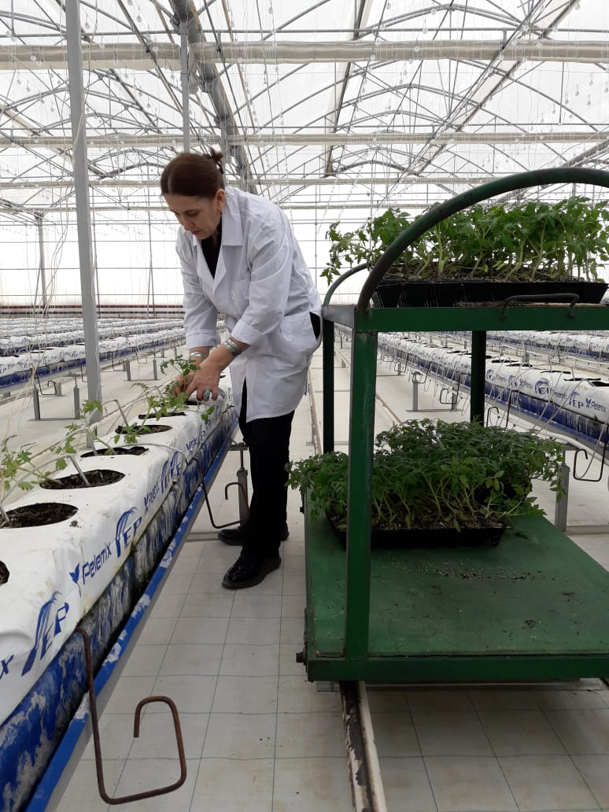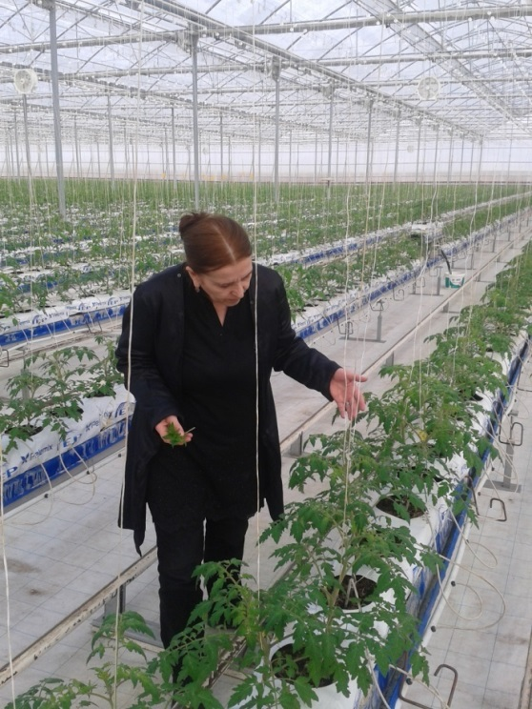
Высадка рассады в кокосовый субстрат -2019. Подвязка кустов и удаление пасынков

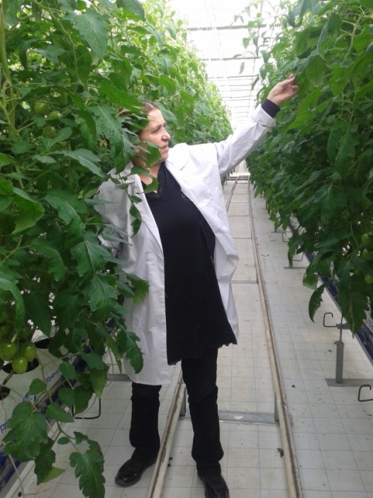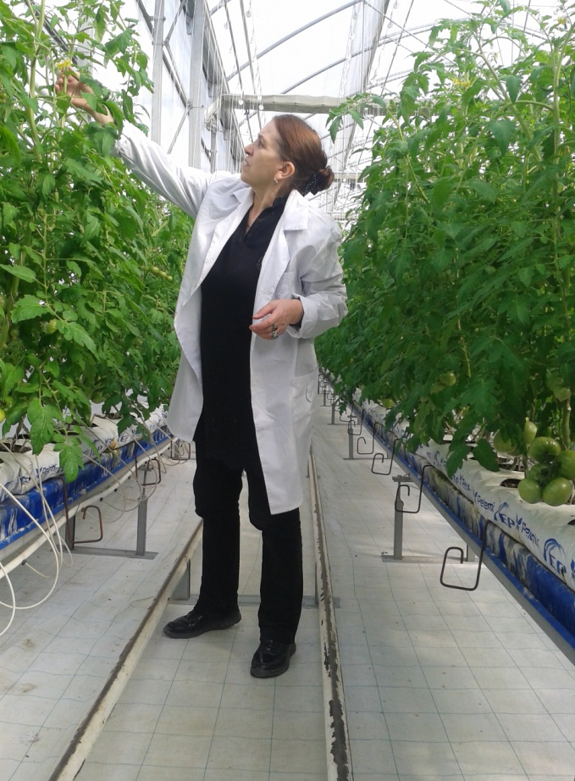

Гибриды томата в тепличных комплексах (ТК) Дагестана
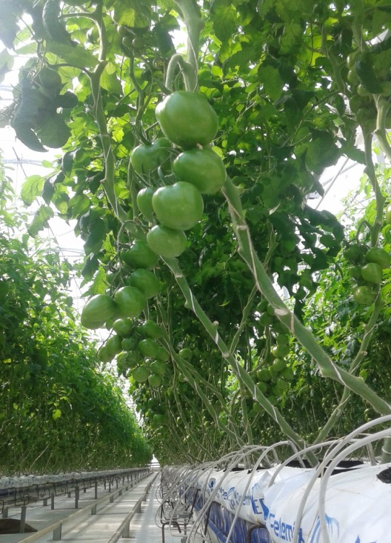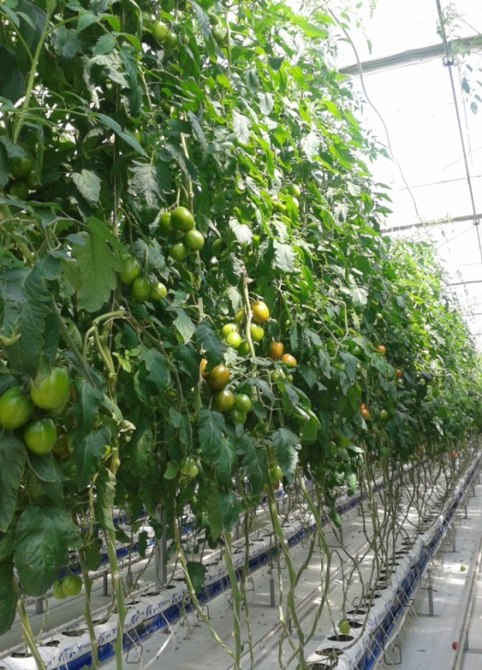
Томат Т-34 F1- Гавриш в ТК ООО «Агро-АС» - 2019

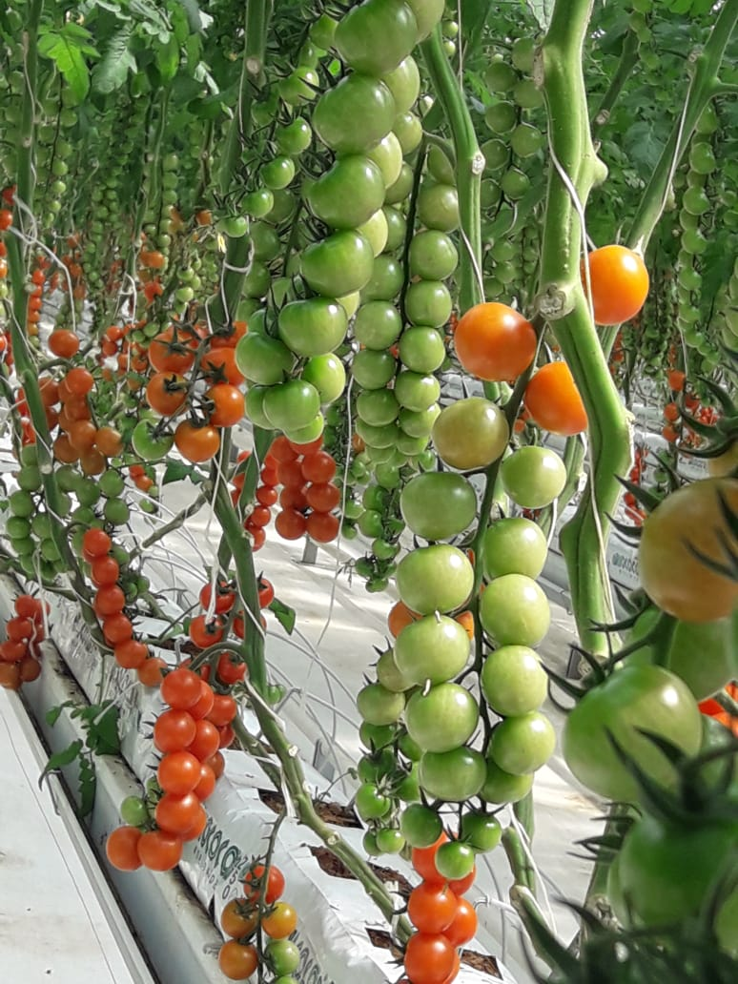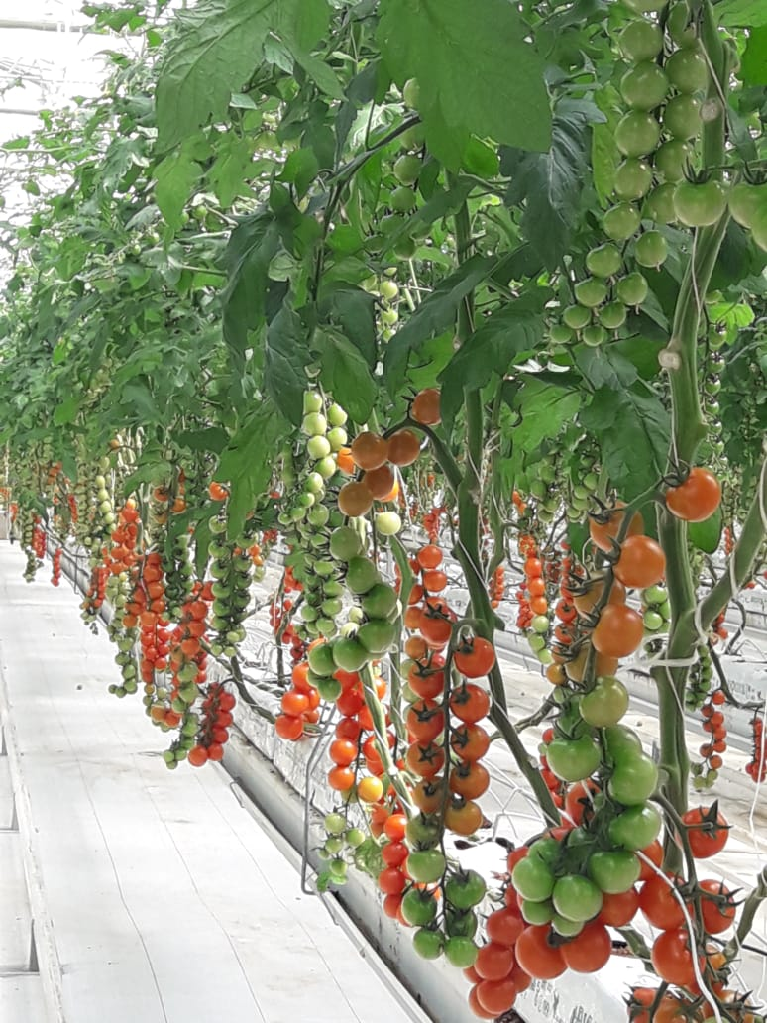
Томат Черри в ТК ООО« Югагрохолдинг» 08.05.2019

Сортировка, маркировка и упаковка плодов томата ООО «Агро-АС»

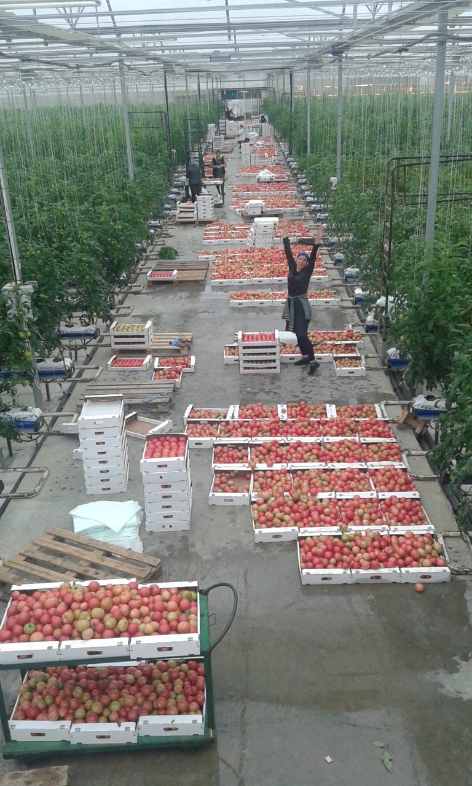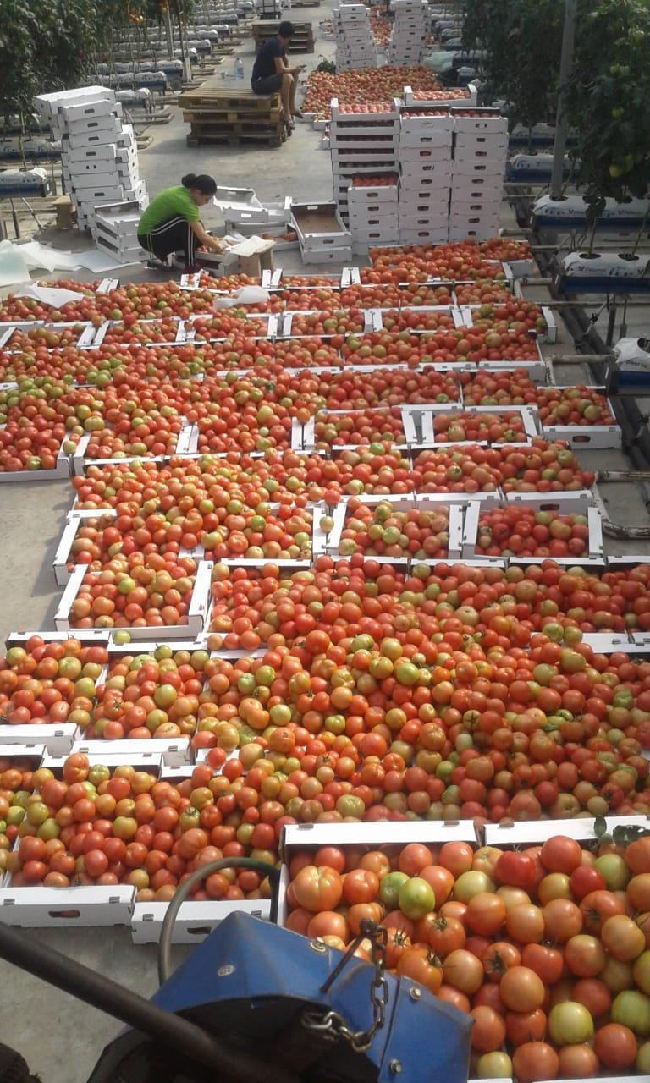

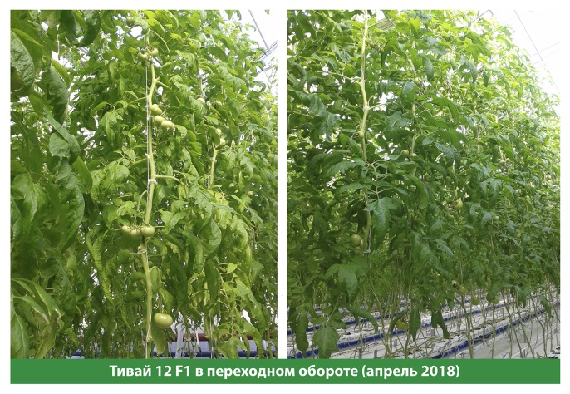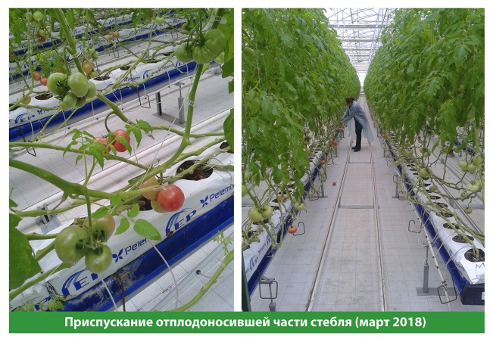
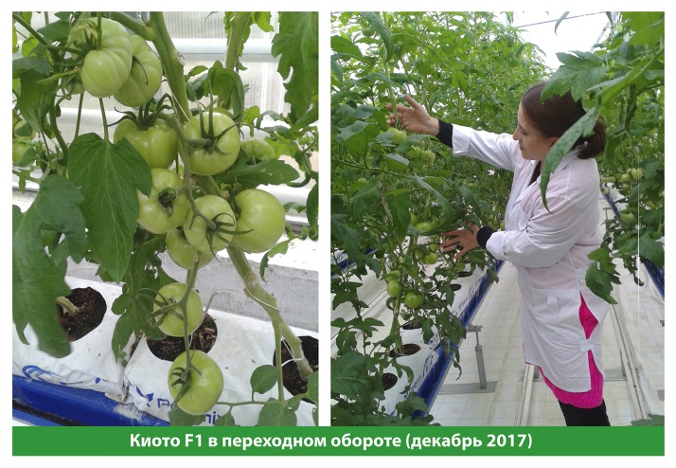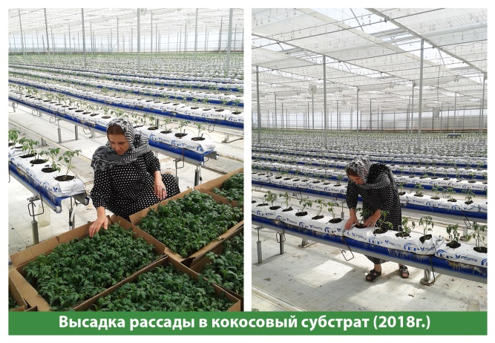

Тепличный комплекс ООО «Югагрохолдинг» -2019
